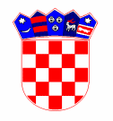
REPUBLIKA HRVATSKA
BRODSKO-POSAVSKA ŽUPANIJA
UPRAVNI ODJEL ZA GRADITELJSTVO,
INFRASTRUKTURU I ZAŠTITU OKOLIŠA

KLASA: 351-01/26-01/19
URBROJ: 2178-03-02/4-26-2
Slavonski Brod, 31. srpanj 2026. godine

I Z V J E Š Ć E
o provedenom savjetovanju s javnošću za Nacrt Programa odvojenog prikupljanja otpada
na području Brodsko-posavske županije

Sukladno odredbama članka 111. Zakona o gospodarenju otpadom („Narodne novine“, br. 84/21 i 142/23), te članka 21. Uredbe o informiranju i sudjelovanju javnosti i zainteresirane javnosti u pitanjima zaštite okoliša („Narodne novine“, br. 64/08), donosi se izvješće o provedenom savjetovanju s javnošću za Nacrt Programa odvojenog prikupljanja otpadom na području Brodsko-posavske županije, koji se izrađuje u postupku Izmjena i dopuna Plana gospodarenja otpadom Brodsko-posavske županije za razdoblje 2024. do 2029. godine („Službeni vjesnik Brodsko-posavske županije“, br. 26/25), kao njegov sastavni dio - prilog Planu.
Temeljem članka 111. stavak 4. Zakona o gospodarenja otpadom po potrebi, u skladu sa utvrđenim aktivnostima i mjerama u sustavu gospodarenja otpadom, pristupa se izradi Izmjene i dopune Plana gospodarenja otpadom.
Nositelj izrade Nacrta Programa je Upravni odjel za graditeljstvo, infrastrukturu i zaštitu okoliša Brodsko-posavske županije. Stručni izrađivač Programa je IPZ Uniprojekt TERRA d.o.o. iz Zagreba, koji ima ovlaštenje Ministarstva zaštite okoliša i zelene tranzicije, za obavljanje stručnih zaštite okoliša.
Obuhvat Programa je područje Brodsko-posavske županije.

Temeljem članka 66. stavak 1. Zakona o zaštiti okoliša („Narodne novine“, br. 80/13, 153/13, 78/15, 12/18 i 118/18), zatraženo je od nadležnog Ministarstva, mišljenje o potrebi provedbe ocjene, odnosno strateške procjene utjecaja na okoliš za Izmjene i dopune Plana gospodarenja otpadom Brodsko-posavske županije za razdoblje 2024. do 2029. godine, izradom Programa odvojenog prikupljanja otpada na području Brodsko-posavske županije, kao priloga donesenom Planu. Uprava za procjenu utjecaja na okoliš i održivo gospodarenje otpadom Ministarstva zaštite okoliša i zelene tranzicije je dostavila mišljenje (KLASA: 351-03/26-01/175, URBROJ:517-04-1-1-26-2, od 12. veljače 2026. godine), kako za Izmjene i dopune Plana nije potrebno provesti postupak ocjene o potrebi strateške procjene, odnosno strateške procjene utjecaja na okoliš.
Na temelju stavka 4. Zakona o gospodarenju otpadom, župan Brodsko-posavske županije donosi Zaključak o izradi Izmjena i dopuna Plana (KLASA: 351-03/26-02/04, URBROJ:2178-08-01/11-6-2, od 24. veljače 2026. godine).
Izrada dokumenta Program odvojenog prikupljanja otpada na području Brodsko-posavske županije je nužna radi prijave projekta Regionalnog centra za gospodarenje otpadom Šagulje d.o.o., za sufinanciranje sredstvima iz Programa Konkurentnost i kohezija 2021.-2027.

Programom odvojenog prikupljanja otpada se detaljnije razrađuju organizacijski aspekti provedbe mjera unaprjeđenja sustava odvojenog prikupljanja otpada iz Plana na području Brodsko-posavske županije, čime se osigurava usklađenost provedbe mjera gospodarenja otpadom iz Plana u jedinicama lokalne samouprave na području županije te će se ostvariti temelj za korištenje bespovratnih sredstava za projekte u području gospodarenja otpadom.
Cilj izrade Programa je razrada i operacionalizacija ciljeva, mjera i aktivnosti odvojenog prikupljanja otpada utvrđenih Planom, osiguranje usklađenosti sustava odvojenog prikupljanja otpada na području Brodsko-posavske županije s pretpostavkama analize potražnje i planiranim ulaznim tokovima otpada te osiguranje planske i metodološke podloge prihvatljive za postupak prijave projekata za EU sufinanciranje. Program se izrađuje u skladu sa zakonskim propisima RH te važećom EU regulativom, relevantnim smjernicama i preporukama Europske unije, uključujući JASPERS Guidance Note 2 – Guiding principles for solid waste eligibility of recovery and recycling facilities in Croatia 2021-2027 (28. 11. 2024.).
Program obuhvaća sljedeća poglavlja: Uvod, Opis postojećeg stanja odvojenog prikupljanja otpada na području Brodsko-posavske županije, Mjere i aktivnosti za unaprjeđenje sustava odvojenog prikupljanja otpada, Praćenje učinkovitosti sustava odvojenog prikupljanja otpada i korektivne mjere te Rokovi i Nositelji izvršenja Programa.

Postupak savjetovanja s javnošću provodio se sukladno članku 14. Uredbe o sudjelovanju javnosti i zainteresirane javnosti u pitanjima zaštite okoliša („Narodne novine“, br. 64/08), članku 11. Zakona o pravu na pristup informacijama („Narodne novine“, br. 25/13, 85/15 i 69/22) te Kodeksu savjetovanja sa zainteresiranom javnošću u postupcima donošenja zakona, drugih propisa i akata („Narodne novine“, br. 140/09), objavom Nacrta Programa na mrežnim stranicama Brodsko-posavske županije (https://bpz.hr/javne-rasprave) u trajanju od 30 dana, od 24. lipnja do zaključno 23. srpnja 2026. godine. Na raspolaganju je utvrđeni Nacrt Programa i Obrazac sudjelovanja u savjetovanju s javnošću.
Po okončanju postupka javnog savjetovanja, predmetni dokument se upućuje Županijskoj skupštini Brodsko-posavske županije, na donošenje.

Tijekom trajanja javnog uvida, javnosti i zainteresiranoj javnosti je omogućeno svoja mišljenja, primjedbe i prijedloge, upisati u Obrazac za sudjelovanje javnosti dostupan na mrežnim stranicama Brodsko-posavske županije i dostaviti elektronički na adresu: ljcuric@bpz.hr ili poštom na adresu: Brodsko-posavska županija, Upravni odjel za graditeljstvo, infrastrukturu i zaštitu okoliša, Petra Krešimira IV. br.1, 35000 Slavonski Brod.

Pozvana je javnost na sudjelovanje u postupku savjetovanja, objavom na mrežnim stranicama (https://bpz.hr/javne-rasprave) dana 24. lipnja 2024. godine, Obavijesti/informacije (KLASA:351-01/26-01/19, URBROJ:2178-03-02/4-26-1). Također je obaviještena javnost objavom obavijesti na https://bpz.hr/obavijesti/pozivu-na-sudjelovanje-u-savjetovanju-s-javno%C5%A1%C4%87u-za-nacrt-programa-odvojenog-prikupljanja-otpada-na-podru%C4%8Dju-bp%C5%BE.

Pisanim putem je upućen poziv jedinicama lokalne samouprave, na sudjelovanje u savjetovanju.

U tijeku roka za dostavu mišljenja, zaprimljena je samo jedna poruka na elektroničku adresu (ljcuric@bpz.hr) dana 27. lipnja 2026. godine u 11,50 minuta, sa praznim obrascem.
Na adresu Upravnog odjela nije zaprimljena niti jedna primjedba niti mišljenje.

Dokumentacija iz postupka savjetovanja (prilozi Izvješću), dostupna je u nastavku ovog Izvješća i čini njegov sastavni dio.

PROČELNIK
Marko Horvatović, mag.ing.aedif.

Savjetovanje s javnošću za Nacrt Programa odvojenog prikupljanja otpada na području Brodsko-posavske županije, prilozi Izvješću
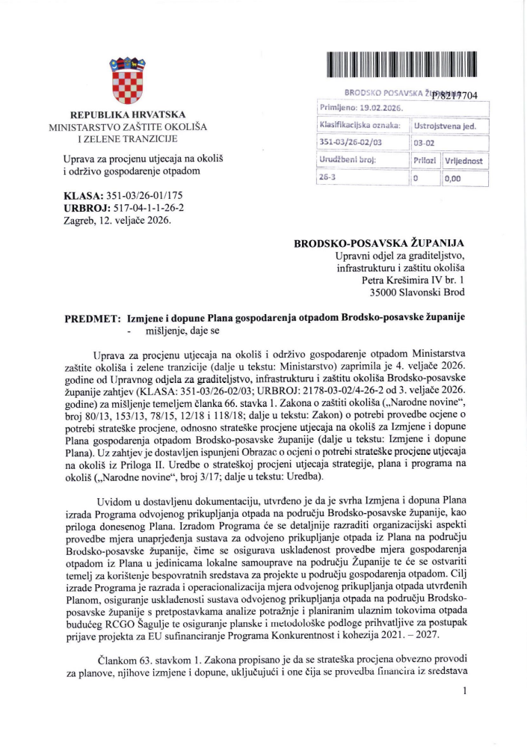
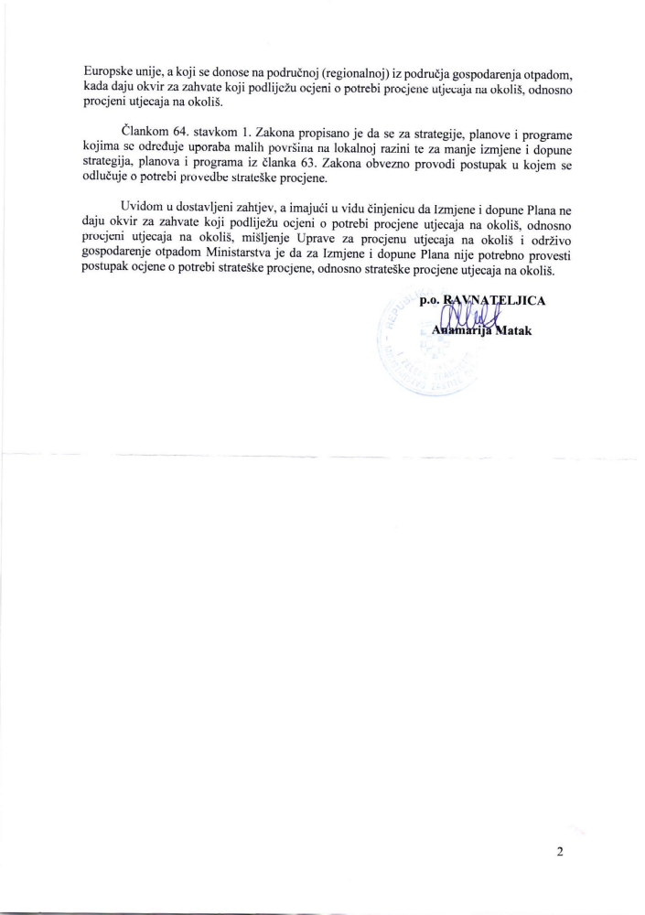
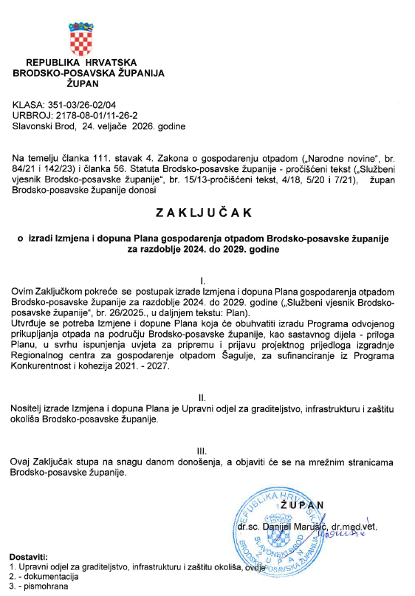
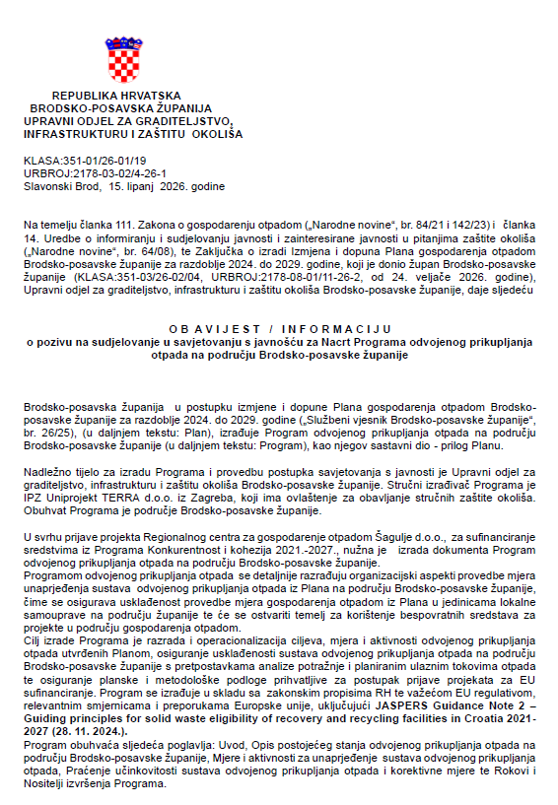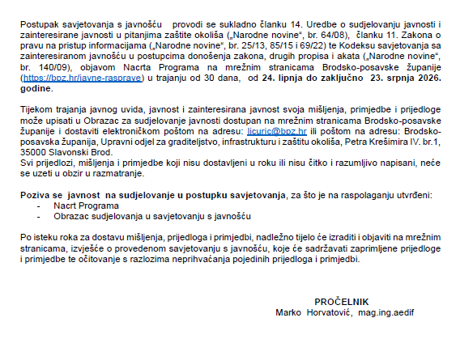

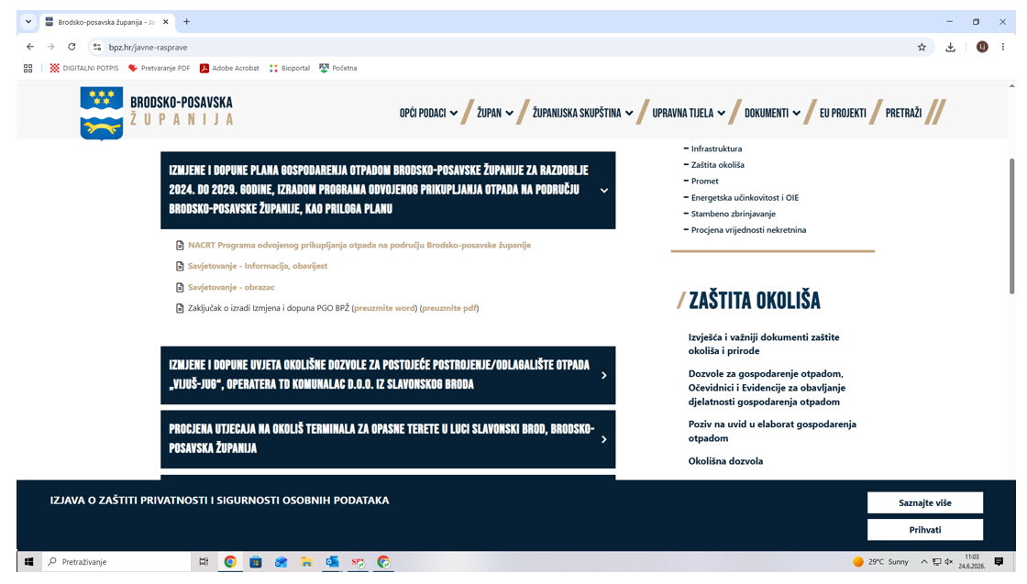
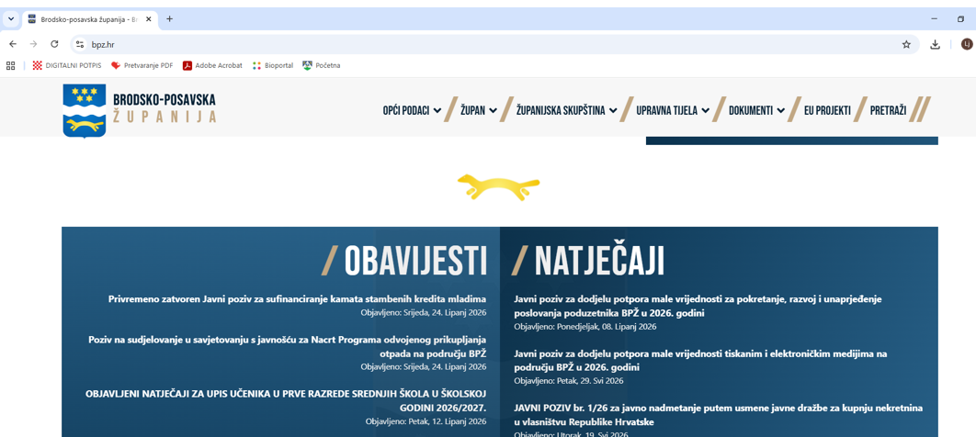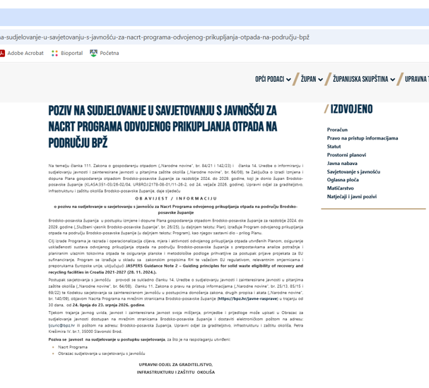

ZAPRIMLJENO U TIJEKU SAVJETOVANJA:

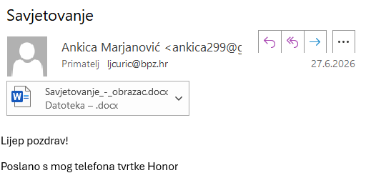
BRODSKO-POSAVSKA ŽUPANIJA
SAVJETOVANJE S JAVNOŠĆU
O
NACRTU PROGRAMA ODVOJENOG PRIKUPLJANJA OTPADA
BRODSKO-POSAVSKE ŽUPANIJE
Razdoblje savjetovanja | od 24. lipnja do 23. srpnja 2026. godine
Ime/naziv sudionika savjetovanja (pojedinac, pravna osoba) koji daje svoje mišljenje i primjedbe na Nacrt

Načelni komentari u
odnosu na predloženi Nacrt

Primjedbe, prijedlozi i mišljenja na pojedine segmente Nacrta

Ime i prezime osobe/a koja je sastavljala primjedbe i prijedloge ili osobe ovlaštene za zastupanje

Kontakt (adresa, email, tel. ili drugo)

Datum dostavljanja obrasca

Popunjeni obrazac u pisanom obliku dostaviti elektroničkim na adresu: ljcuric@bpz.hr ili poštom na Brodsko-posavska županija, Upravni odjel za graditeljstvo, infrastrukturu i zaštitu okoliša, Petra Krešimira IV. br. 1, 35000 Slavonski Brod,
zaključno do 23. srpnja 2026. godine

UPRAVNI ODJEL ZA GRADITELJSTVO, INFRASTRUKTURU I ZAŠTITU OKOLIŠA

